relatório de análise do Simulado de emergência – brigada de incêndio

**1 Objetivo**

Analisar o procedimento de atendimento as emergências, com propósito de tornar cada vez mais rápido e eficaz o pronto atendimento em situações reais.

**2 Glossário**

**2.1 Exercício Simulado**

É um avento encenado, com potencial de ocorrer no Estaleiro Mauá e áreas de abrangência, que mobiliza parte ou todos os grupos de ação do Plano de Contingência local, em função de ações planejadas e necessárias ao controle de uma determinada hipótese de emergência.

**2.2 Alarmes de Emergência**

São sinais sonoros que identificam o estado de anormalidade. Nosso procedimento prevê dois tipos de alarmes para identificar as situações de emergências.

- Abandono de área: Três silvos longos;

- Término da emergência: Um silvo longo de 30 segundos.

**2.3 Ponto de Encontro**

Local considerado seguro, onde devem se reunir os funcionários e outras pessoas que tiverem seus locais afetados por uma emergência que resulte na necessidade de evacuação da área. O Ponto de Encontro da área do reparo é o pátio em frente ao vestiário central.

**2.4 Emergência**

Situação gerada por evento que, envolvendo atividades ou instalações do Estaleiro Mauá, resulte ou possa resultar em lesões ou morte de pessoas, danos ao meio ambiente ou ao patrimônio, próprio ou de terceiros.

**2.5 Hipóteses Acidentais**

Eventos acidentais passíveis de ocorrência nas áreas de abrangência do Estaleiro Mauá.

**2.6 Abandono de Área**

Ação ordenada de retirada de pessoas da área atingida ou que possa ser afetada por uma emergência.

**3 Descrição do Cenário de Emergência**

3.1 Cenário Emergencial

Item 7.1 do PL-MAUA/SIG-06 – Procedimento para Preparação e Atendimento a Emergências de SMS.

**Cenário 1: Incêndio e Explosão**

Durante o trabalho de pintura no cais 1, três galões de óleo armazenados de maneira inadequada no pátio em frente ao cais começam a pegar fogo, devido um colaborador estar fumando naquele local. A equipe de SMS e a brigada são acionados para o resgate das vítimas e combate ao princípio de incêndio.

A equipe liderada por um Técnico de Segurança (comandante da brigada), chega ao local minutos após o acionamento. Os brigadistas deixam seus locais de trabalho para o atendimento ao chamado do sinistro.

Na chegada ao local do sinistro, a equipe se depara com o os galões pegando fogo, observa o cenário e primeiramente desliga todos os equipamentos elétricos que estão próximos ao local, realizam uma avaliação do cenário e iniciam os procedimentos para o combate ao fogo.

Posteriormente observa-se a(s) classe(s) de incêndio (sólidos inflamáveis – classe A) e (líquidos inflamáveis - classe B). A brigada inicia o combate ao incêndio utilizando extintores e mangueiras.

A equipe de brigada inicia o combate ao fogo sob o comando de um Técnico de Segurança do Trabalho (comandante da brigada). O Enfermeiro do Trabalho chega ao local em ambulância do estaleiro e fica de prontidão para atendimento a possíveis vítimas.

Após a ação da brigada, o incêndio é totalmente controlado e constata-se que não houve vítimas. Em seguida é realizada reunião pelo comandante da brigada com a equipe para conclusão das ações e fechamento do simulado.

**NOTA:** Remoção e Resgate do Acidentado.

Como regra básica, não se deve mover uma vítima do local do acidente até que todo o processo de remoção tenha sido devidamente organizado. No entanto a remoção deverá ser feita se:

a) Houver perigo de incêndio ou explosão;

b) Houver materiais perigosos ou explosivos;

c) O local do acidente oferece perigo ao acidentado ou ao socorrista;

d) A ambulância não puder chegar ao local.

**4 Local**

Local: Unidade I - Ponta da Areia – Reparo

Data: **21*/09/2020*** (Segunda-feira)

Horário: 15:00h

**5 Equipes envolvidas**

Departamento de Serviços Gerias:

* Marcelo Nunes (Motorista).

Departamento Médico:

* Bruno Ribeiro ( Enfermeiro do trabalho);

Departamento de Segurança do Trabalho:

* Diogo Antunes (Assistente do Técnico);
* Telmo Martins (Técnico de segurança do trabalho);
* Alex Oliveira (Técnico de segurança do trabalho);

Departamento de Reparo Naval:

* Colaboradores da Brigada de incêndio;

**6 Recursos Utilizados**

* Informação do ocorrido via Telefonia no Ramal 55;
* Acionamento da Brigada de Incêndio do Estaleiro;
* Utilização de equipamentos para combate ao incêndio: Extintores;
* Utilização dos equipamentos de respiração autônoma;
* Maca para imobilização;
* Material para primeiros socorros;
* Ambulância do estaleiro;

**7 Análise Crítica do Simulado**

7.1 Inicio do Simulado as 15:00h

Ações tomadas:

|  |  |  |
| --- | --- | --- |
| Ações | Tempo Estimado (Min) | Tempo Realizado (Min) |
| Acionamento da Equipe de Resgate/Brigada. | Imediato | Imediato |
| Deslocamento da Brigada até o local | 05 | 04 |
| Isolamento da área. | 02 | 02 |
| Combate ao princípio de incêndio por parte da brigada. | 05 | 05 |

**TABELA**: Cronologia do Simulado

O simulado teve inicio às 15h00min e todas as ações combinadas foram realizadas em 11 minutos. Tempo considerado satisfatório devido a complexidade desta operação.

7.2 Aspectos Positivos

* Conhecimento do fluxo de comunicação de acidente por parte da equipe de brigada;
* Aplicação do procedimento de combate a incêndio de maneira rápida e eficaz por parte da brigada de incêndio do estaleiro.

7.3 Oportunidade de melhorias.

* Instalação em definitivo dos canhões de água no dique para contenção de possível princípio de incêndio nas embarcações em reparo.

**8 Relatório Fotográfico**

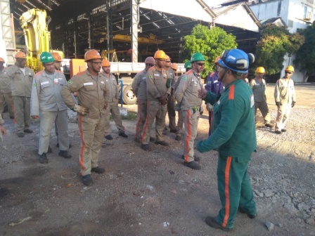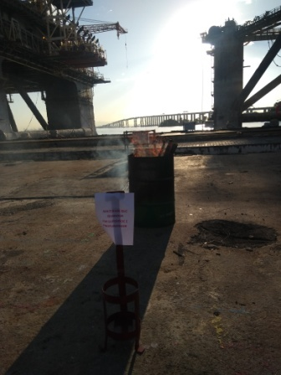

FOTO 1: Local do incêndio. FOTO 2: Brigada de incendio se reunindo para iniciar o

combate ao fogo.

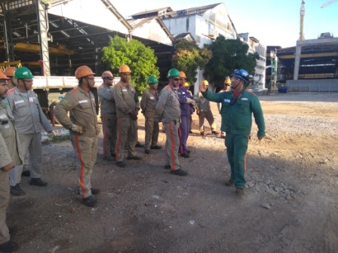

FOTO 3: Comandante da brigada passando as diretrizes para a equipe.

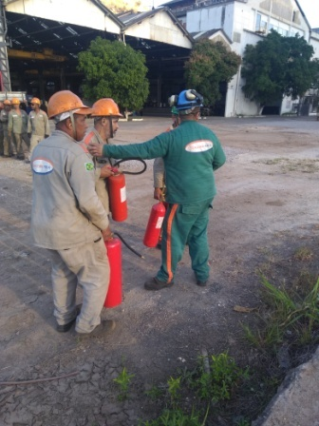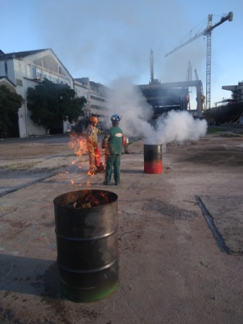

**FOTO 4** Analise do cenário do sinistro **FOTO 5:** Brigada munida de agentes extintores

específicos para as classes de incêndio.

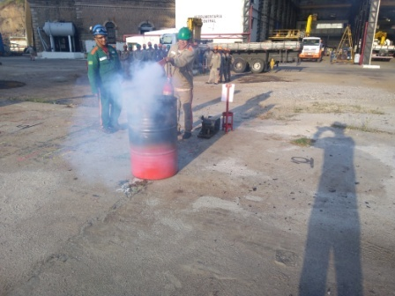

**FOTOS 6**:Combate ao incêndio em andamento pela equipe de brigada com extintores

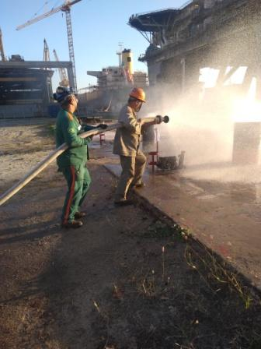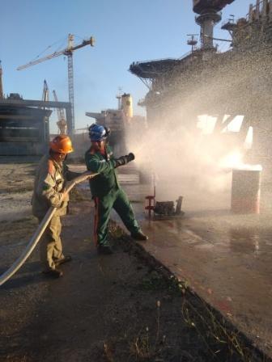

**FOTOS 7 e 8:** Combate ao fogo com mangueiras de incêndio no método neblina.

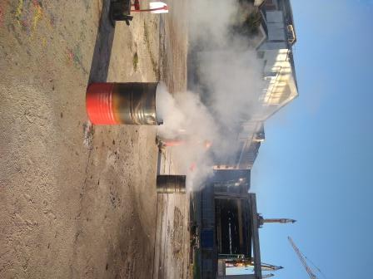 **FOTO 9:** Incêndio controlado

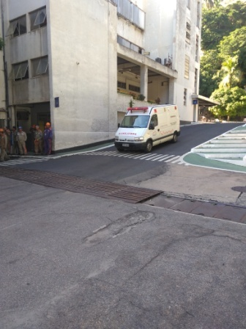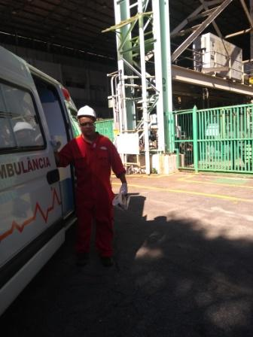

**FOTOS 10:** Ambulância chegando ao local. **FOTOS 11:** Enfermeiro do trabalho de prontidão para

atendimento a possíveis vítimas.

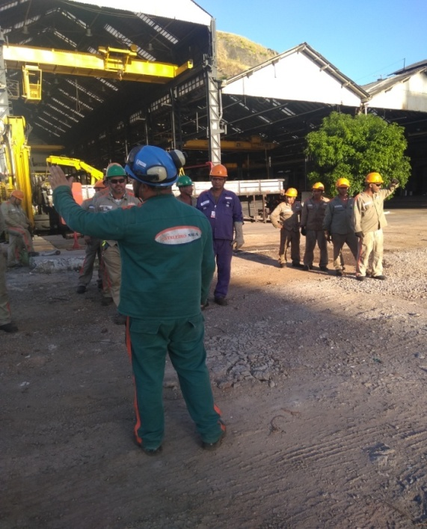

**Foto 12:** Finalizando o treinamento com reunião de fechamento.

Em 22 setembro de 2020

**ELABORADOR:**

________________________________

**Telmo Martins**

**RESPONSÁVEL:**

__________________________________

Diogo